МИНИСТЕРСТВО ОБРАЗОВАНИЯ РЕСПУБЛИКИ БЕЛАРУСЬ  
Учреждение образования «БЕЛОРУССКИЙ ГОСУДАРСТВЕННЫЙ   
ТЕХНОЛОГИЧЕСКИЙ УНИВЕРСИТЕТ»

Факультет Информационных технологий

Кафедра Информационных систем и технологий

Специальность 1-40 05 01 «Информационные системы и технологии»

**ПОЯСНИТЕЛЬНАЯ ЗАПИСКА КУРСОВОГО ПРОЕКТА**

по дисциплине «Скриптовые языки программирования»

Тема «Web-сайт «Интернет-магазин автозапчастей»

**Исполнитель**

студент 2 курса 3 группы ________________ М.И.Савочкин

подпись, дата

**Руководитель**

доцент ________________ Н. А. Жиляк

должность, учен. степень, ученое звание подпись, дата

Допущен к защите ________________________________ _________________

________________________________ _________________

________________________________ _________________

дата, подпись

Курсовой проект защищен с оценкой

Руководитель _________________ _____________ Н. А. Жиляк

подпись дата инициалы и фамилия

Минск 2024

**Содержание**

Введение 3

1 Обзор технических методов и программных средств разработки сайта 4

1.1 Обоснование необходимости создания программного продукта 4

1.2 Формирование требований к ПП 5

1.3 Выбор средств реализации программного продукта 6

1.4 Вывод 6

2 Последовательность разработки содержания и структуры веб-сайта с использованием компонентов 7

2.1 Структура ПП 7

2.2 Выбор стилевого оформления 7

2.3 Выбор шрифтового оформления 8

2.4 Разработка логотипа 8

2.5 Разработка пользовательских элементов 9

2.6 Вывод 11

3 Последовательность разработки содержания и структуры веб-сайта с использованием компонентов 12

3.1 Внедрение в проект каталога 12

3.2 Использование Redux Toolkit 12

3.3 Использование таблиц стилей CSS 13

3.4 Вывод 13

4 Описание хода работы программного средства 14

4.1 Руководство пользователя 14

4.2 Диаграмма вариантов использования веб-приложения 17

4.3 Тестирование ПП 18

4.4 Вывод 19

Заключение 20

Список использованных литературных источников 21

5 Приложения 22

Введение

Веб-приложения находят широкое применение в различных сферах благодаря своей способности предоставлять обновляемый контент по запросу пользователя. Такие веб-страницы, содержание которых формируется в зависимости от запросов, называются динамическими.

Сегодня существует высокий спрос на веб-приложения, позволяющие пользователям удобно совершать покупки, например, в интернет-магазинах. Особенно актуальны решения, предлагающие продажу автозапчастей с использованием различных устройств — от смартфонов до персональных компьютеров. Для таких приложений крайне важно обеспечить кроссбраузерность и кроссплатформенность, чтобы контент корректно отображался независимо от используемого устройства.

Учитывая постоянный спрос на качественные интернет-магазины, целью данного курсового проекта является разработка кроссплатформенного и кроссбраузерного веб-приложения для продажи автозапчастей. В процессе реализации будут применяться современные JavaScript-библиотеки, такие как React и Redux Toolkit, а также другие инструменты для создания удобного и функционального интерфейса.

Основные задачи проекта включают:

* анализ существующих решений;
* определение особенностей разрабатываемого веб-приложения;
* выбор подходящих технологий и инструментов;
* проектирование интерфейса и разделение его на компоненты;
* разработка пользовательских элементов интерфейса;
* создание фирменного логотипа;
* разработка структуры приложения и подключение таблиц стилей;
* интеграция Redux Toolkit для управления состоянием;
* подготовка руководства пользователя;
* подведение итогов по каждому этапу работы.

1 Обзор технических методов и программных средств разработки сайта

1.1 Обследование объекта и обоснование необходимости создания программного продукта

Всемирная паутина полна различных интернет-магазинов автозапчастей. Исследовав подавляющее большинство подобных сайтов, было обнаружено, что в большинстве из них содержание сайта расположено по центру, а в шапке сайта расположено выдвигающееся меню. Также во многих сайтах был замечен большой слайдер на главной странице, что делает сайт живым и красивым. Один из примеров такого веб-сайта может выступить известный минский интернет-магазин автозапчастей – detail.by.

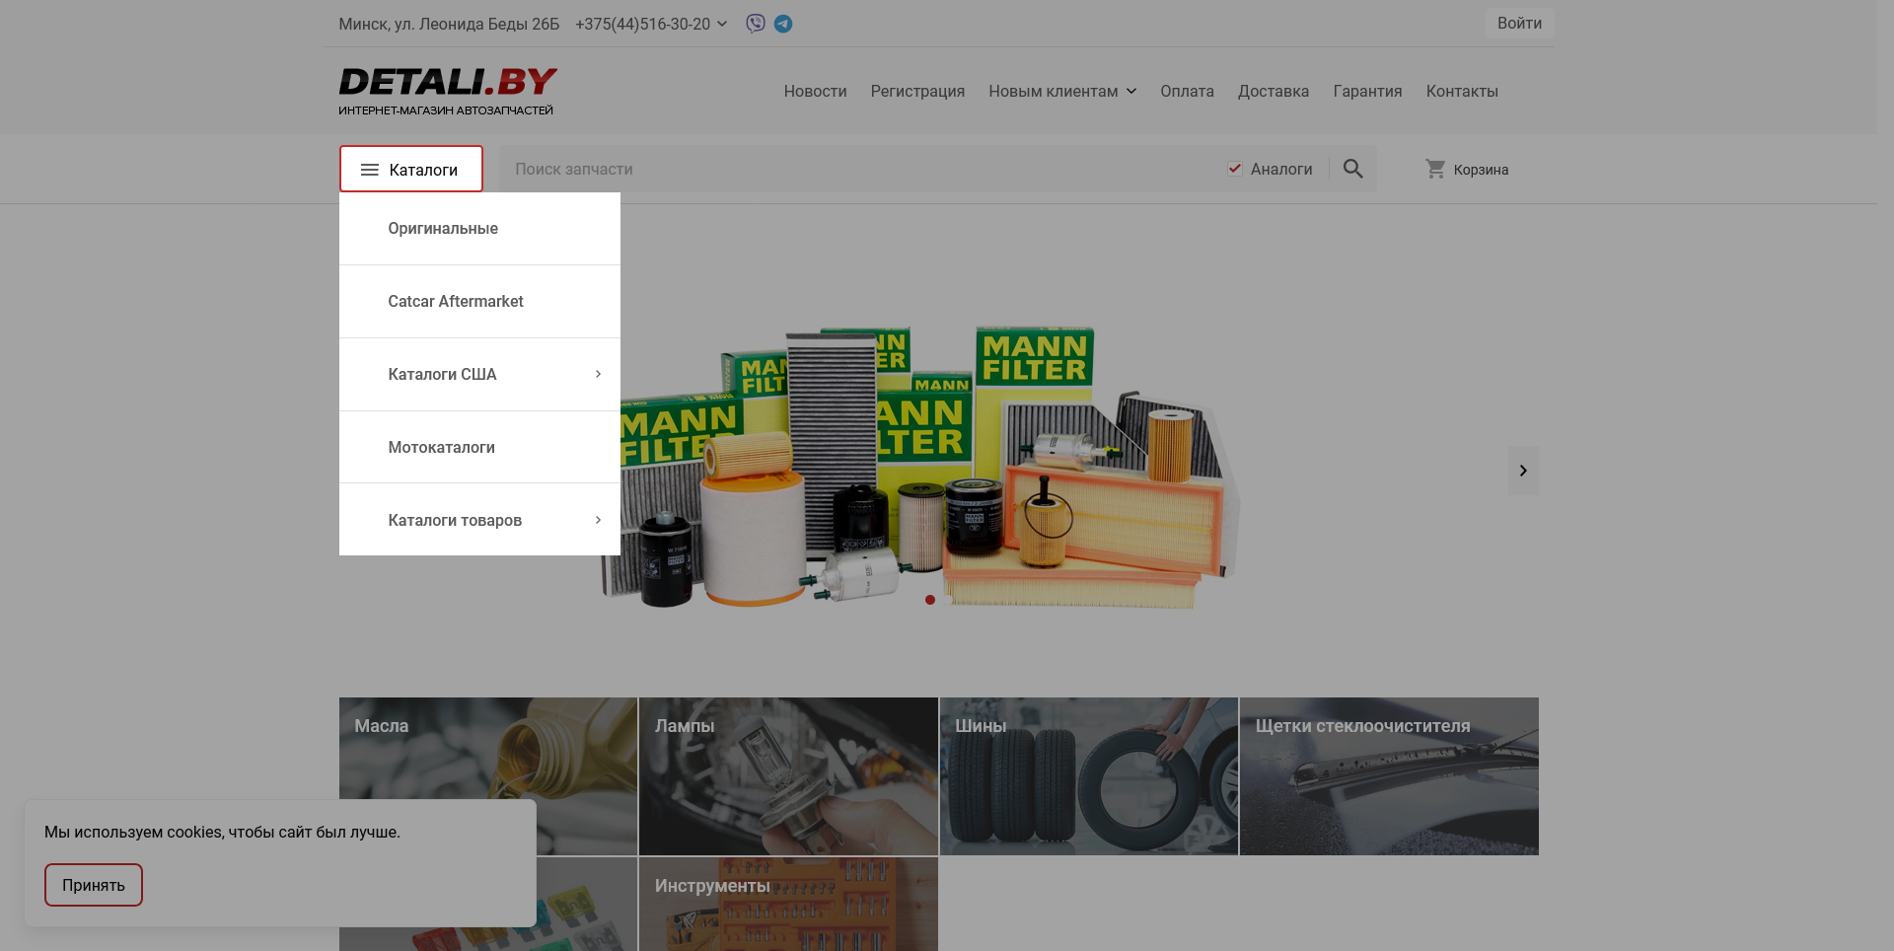

Рисунок 1.1 – главная страница detail.by, и ее выдвигающееся меню

Несмотря на то, что сайт использует выдвигающееся меню, не для главного меню, а для каталога, решение сделать меню сайта в виде слайдера может быть полезным и удобным решением, а анимация такого слайдера подчеркнет лаконичность интерфейса.

Еще примером может выступить не менее популярный сайт как autoostrov.by. Сайт предлагает различные автозапчасти в каждом уголке республики. В каталоге интернет-магазина можно просматривать товары, фильтровать их с помощью удобного меню и так же искать товары по названию.

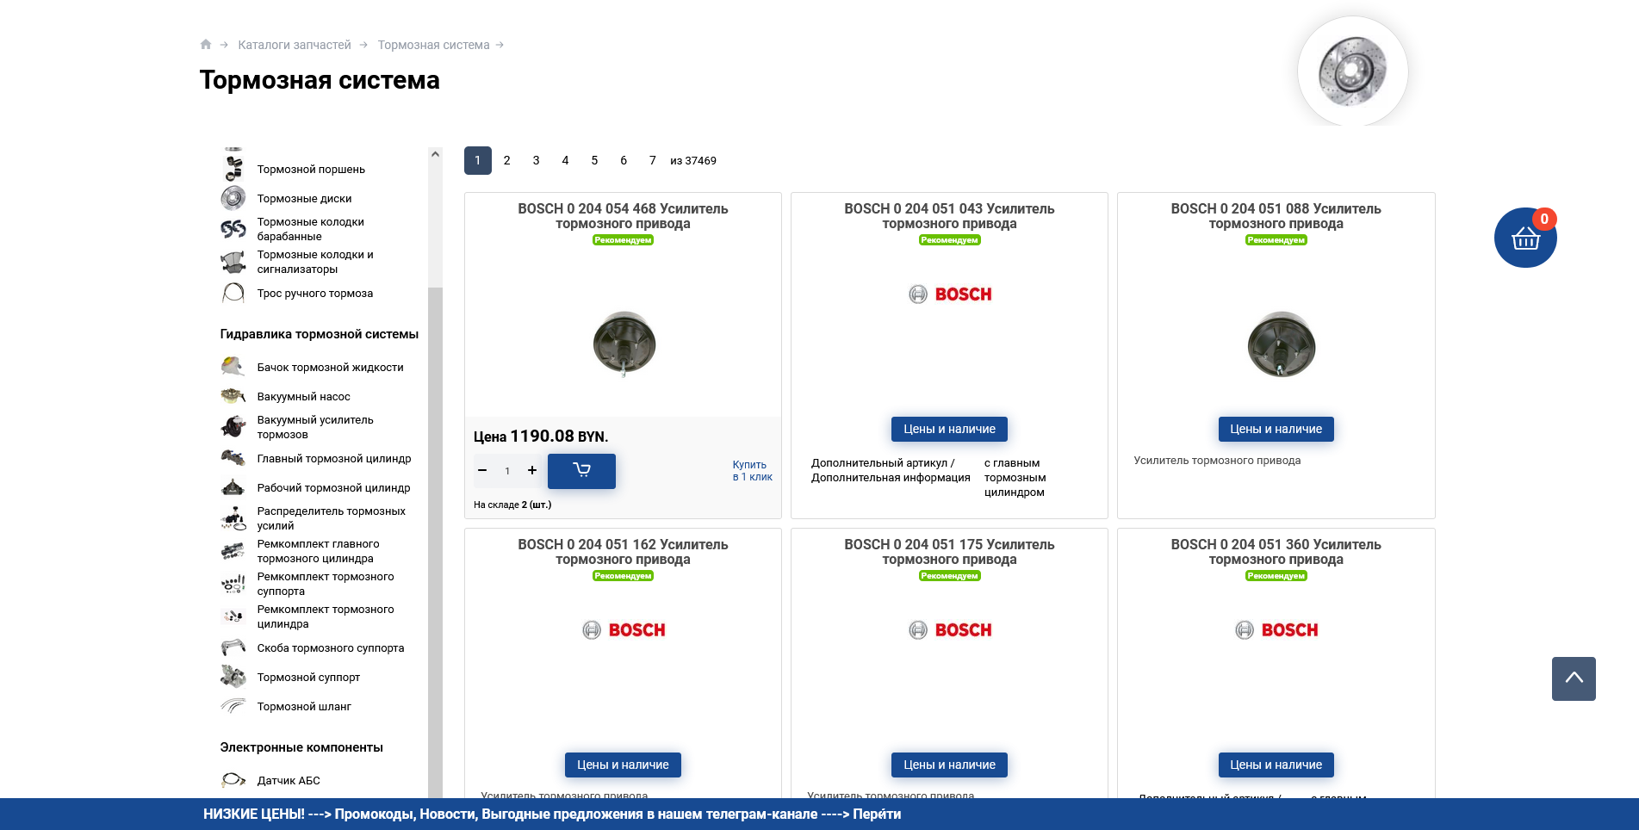

Рисунок 1.2 – каталог сайта autoostrov.by

Каталог этого сайта может послужить хорошим примером для проекта, так как он довольно удобный в использовании, на странице присутствует пагинация, есть список фильтров, и поиск по названию.

1.2 Формирование требований к ПП

Изучив примеры, можно прийти к умозаключению, что типичный интернет-магазин автозапчастей содержит в себе красивую главную страницу с приветствием гостя страницы, каталог с тонкой настройкой фильтров, страницей товара, корзиной для оформления заказа, и информацией о интернет-магазине на странице с соответствующей тематикой.

На главное странице должен быть реализован слайдер, краткое приветствие пользователя, и предложение перейти в каталог.

Необходимо реализовать каталог с возможностью поиска товара по названию и фильтрами по различным характеристикам запчастей.

Также следует реализовать корзину для возможности поместить товары, которые посетитель сайта собирается купить.

Основная функция сайта – дать возможность приобрести автозапчасти через интернет-сайт для обычного пользователя.

Основные задачи курсового проекта: создание дизайна, разбиение составляющих сайта на React-компоненты и создание этих самых компонентов, разработка функционала интернет-магазина.

1.3 Выбор средств реализации программного продукта

Для реализации программного продукта используется бесплатный редактор кода Visual Studio Code. Для создания веб-приложения используется библиотека React, Redux Toolkit, и другие библиотеки, от которые данные библиотеки зависят. Веб приложение пишется в основном на JavaScript с использованием JSX, расширением этого языка. Данное расширение позволяет использовать HTML5 в JavaScript коде, поэтому HTML5 тоже используется в проекте. В качестве стилевого оформления проекта используется каскадные таблицы стилей CSS3. Для запуска и сборки приложения используется Node.js, и его пакетный менеджер npm.

1.4 Вывод

В данном разделе были исследованы аналогичные решения, рассмотрено что они представляют посетителю. Их решения были учтены для создания в последующем хорошего и качественного продукта. Были поставлены задачи для создания веб-приложения.

2 Последовательность разработки содержания и структуры веб-сайта с использованием компонентов

2.1 Структура ПП

В связи с тем, что разрабатываемая страница является React-приложением, то она состоит из множества компонентов. Каждый компонент включает в себя частичку функционала программного продукта. На рисунке 2.1 представлена структура приложения, соответствующая ее компонентам.

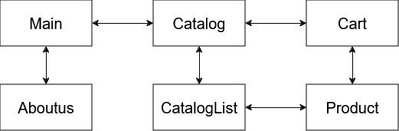

Рисунок 2.1 – структура приложения

В странице Main располагается главная страница сайта с приветствием посетителя и большим слайдером с картинками. Из этой страницы можно перейти в каталог, или в страницу «О нас».

В странице Catalog находится каталог интернет-магазина с товарами и фильтрам к ним, включая поиск по названию. В странице с компонентом Catalog также находится компонент CatalogList

В странице CatalogList находится список товаров, который сортируется в зависимости от фильтра, указанных в странице Catalog. При нажатии на товар в этом компоненте, можно перейти в страницу с компонентом Product.

В странице Product находится компонент, содержащий подробную информацию о выбранном товаре. Из него можно попасть в страницу Cart.

В странице Cart можно оплатить корзину и вернуться в Catalog.

2.2 Выбор стилевого оформления

При определении с дизайном и цветовой палитрой сайта были выбраны светлые тона, хорошо сочетающиеся между собой. Используется лаконичный шрифт, для улучшенной привлекательности сайта. На рисунке 2.2 изображена используемая цветовая палитра сайта.



Рисунок 2.2 – Цветовая палитра сайта

Акцент выбора цветов делался на индустриальную тематику: оранжевые и коричневые тона хорошо подходят в этом случае. #ff8c00 используется в оформлении заголовка и в выделениях в текстах, также применен в некоторых декоративных элементах сайта как символы и задний фон сайта. #8b0000 используется в подвале сайта, как цвет ссылки, и как некоторые цвета наведения на элементы сайта. Также он присутствует в заднем фоне сайта. #008000 используется для цвета кнопки добавления в корзину сайта. #ffffff используется для заднего фона страниц сайта, и в некоторых текстах сайта. #000000 в основном используется для текстов и декоративных элементов.

2.3 Выбор шрифтового оформления

В данном проекте используется один единственный шрифт Rubik. Он присутствует во всех надписях сайта, и придает своими очертаниями сайту лаконичность, тем самым делая его привлекательным. Однако в качестве запасного шрифта будет использован шрифт Arial, в случае если по каким-то причинам основной шрифт не будет прогружен. Шрифты поддерживают кириллицу и не конфликтуют друг с другом относительно стилевых решений.

2.4 Разработка логотипа

Логотип сайта представляет с собой красиво отрисованное название сайта с вышеупомянутым шрифтом Rubik.



Рисунок 2.3 – логотип интернет-магазина Transmission

Решение сделать логотипа сайта таковым было обусловлено его стилистическим решением: иметь логотипа рядом с выдвигающимся меню было не совсем корректно с точки зрения дизайна, поэтому логотип сайта остался таковым какой он есть.

2.5 Разработка пользовательских элементов

В странице будут представлены такие элементы пользовательского интерфейса как шапка сайта с выдвигающимся меню, миниатюра товара в каталоге, форма оформления заказа в корзине.

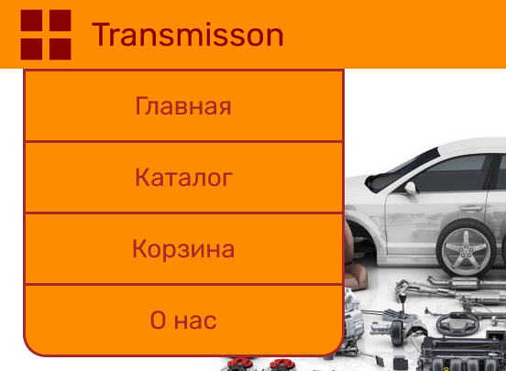

Рисунок 2.4 – шапка сайта и выдвигающиеся меню

На протяжении всей сессии посещения сайта, у пользователя будет возможность воспользоваться выдвигающимся меню, состоящим из кнопок, ведущих на различные страницы сайта.

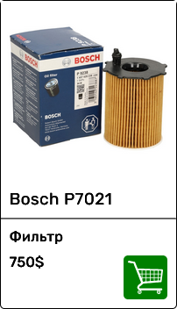

Рисунок 2.5 – миниатюра товара в каталоге

Во время просмотра каталога сайта у пользователя будет возможность ознакомиться ссписком товаров сайта, состоящим из миниатюр. Для этого необходимо создать миниатюру, содержащую краткие сведения о товаре (название, цена, итд.), а также изображение самого товара, с возможностью добавить этот самый товар в корзину.

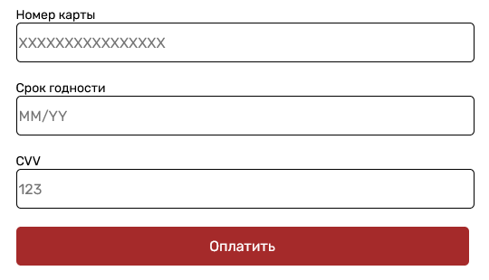

Рисунок 2.6 – форма оформления заказа

Для компонента Cart также необходимо разработать компонент, который будет давать возможность купить товар, с указанием данным банковской карты. На рисунке 2.6 приведена реализация такой формы.

2.6 Вывод

На данном этапе была определена структура компонентов, стилевое оформление, в том числе логотип, шрифты, цветовая палитра. Также были определены ключевые элементы пользовательского интерфейса.

3 Последовательность разработки содержания и структуры веб-сайта с использованием компонентов

3.1 Внедрение в проект каталога

Приложение разрабатывалось в бесплатном текстовом редакторе Microsoft Visual Studio Code. Так как приложение является React-приложением, то оно разбито на компоненты.

В качестве демонстрации одного из таких компонентов был взят компонент Catalog из страницы каталога приложения.

export const Catalog = () => {

  const [filters, setFilters] = useState(false);

  const [page, setPage] = useState(1);

  const catalog = useSelector((state) => state.catalog.catalog);

  const sorted = useSelector((state) => state.sorted.sorted);

  const dispatch = useDispatch();

  useEffect(() => {

    dispatch(setSorted(catalog));

  }, [dispatch, catalog]);

  const uniqueGenres = [...new Set(catalog.map((item) => item.type))];

  return (

    <div className="catalogPage">

      <CatalogList sortList={sorted} page={page} />

...

Листинг 3.1 – Фрагмент компонента Catalog

Для создания компонента Catalog потребовалось использование таких React-хуков как useState, useSelector, useDispatch и useEffect. В целом, данный функциональный компонент получает из дерева состояний Redux с помощью useSelector объекты состояния, и взаимодействует с ними путем вызова редьюсеров через useDispatch. uniqueProps в свою очередь определяет уникальный список свойств автозапчастей.

3.2 Использование Redux Toolkit

Для сортировки товаров в каталоге, и реализации функционала корзины, был использован Redux Toolkit. Пример слайса показан в листинге 3.2.

const cartSlice = createSlice({

  name: "cart",

  initialState,

  reducers: {

    addCart: (state, action) => {

      state.cart = [...state.cart, action.payload[0]];

    },

    delCart: (state, action) => {

      state.cart = state.cart.filter((elem) => elem.title !== action.payload);

    },

    truncateCart: (state, action) => {

      state.cart = [];

    },

  },

});

Листинг 3.2 – фрагмент слайса состояния cartSlice

В листинге показаны редьюсеры для добавления и удаления товара из корзины, а также полной очистки корзины.

3.3 Использование таблиц стилей CSS

.headerSlide {

  position: absolute;

  top: 75px;

  background-color: #ff8c00;

  width: 345px;

  margin-left: 25px;

  border-radius: 0 0 25px 25px;

  border: 3px solid #a52a2a;

  z-index: 888;

  clip-path: inset(0 0 100% 0);

  transition: clip-path 0.5s;

}

.headerSlide a {

  text-decoration: none;

}

.headerSlide.open {

  clip-path: inset(0 0 0 0);

}

Листинг 3.3 – фрагмент Header.css

В приложении был использован стандартный CSS3 для написания стилей компонентам приложения. В листинге приведена реализация стиля для навигационного меню в шапке сайта, с указанием атрибутов, придающих ему плавность и красоту.

3.4 Вывод

В данном разделе была продемонстрирована часть стека технологий, использованного при разработке программного продукта. Были продемонстрированы листинги кода приложения.

4 Описание хода работы программного средства

4.1 Руководство пользователя

При заходе в интернет-магазин посетителя встречает главная страница магазина, которая содержит в себе большой слайдер с тематическими картинками, и приветствие посетителю, предлагающее перейти к каталогу сайта.



Рисунок 4.1 – Главная страница интернет-магазина

На странице каталога пользователь может просмотреть каталог товаров, найти товар по его имени, отсортировать по цене или названию. Просмотреть товары определенной категории. Также пользователь может добавить нужный ему товар в корзину прямо из каталога путем нажатия соответствующей кнопки.

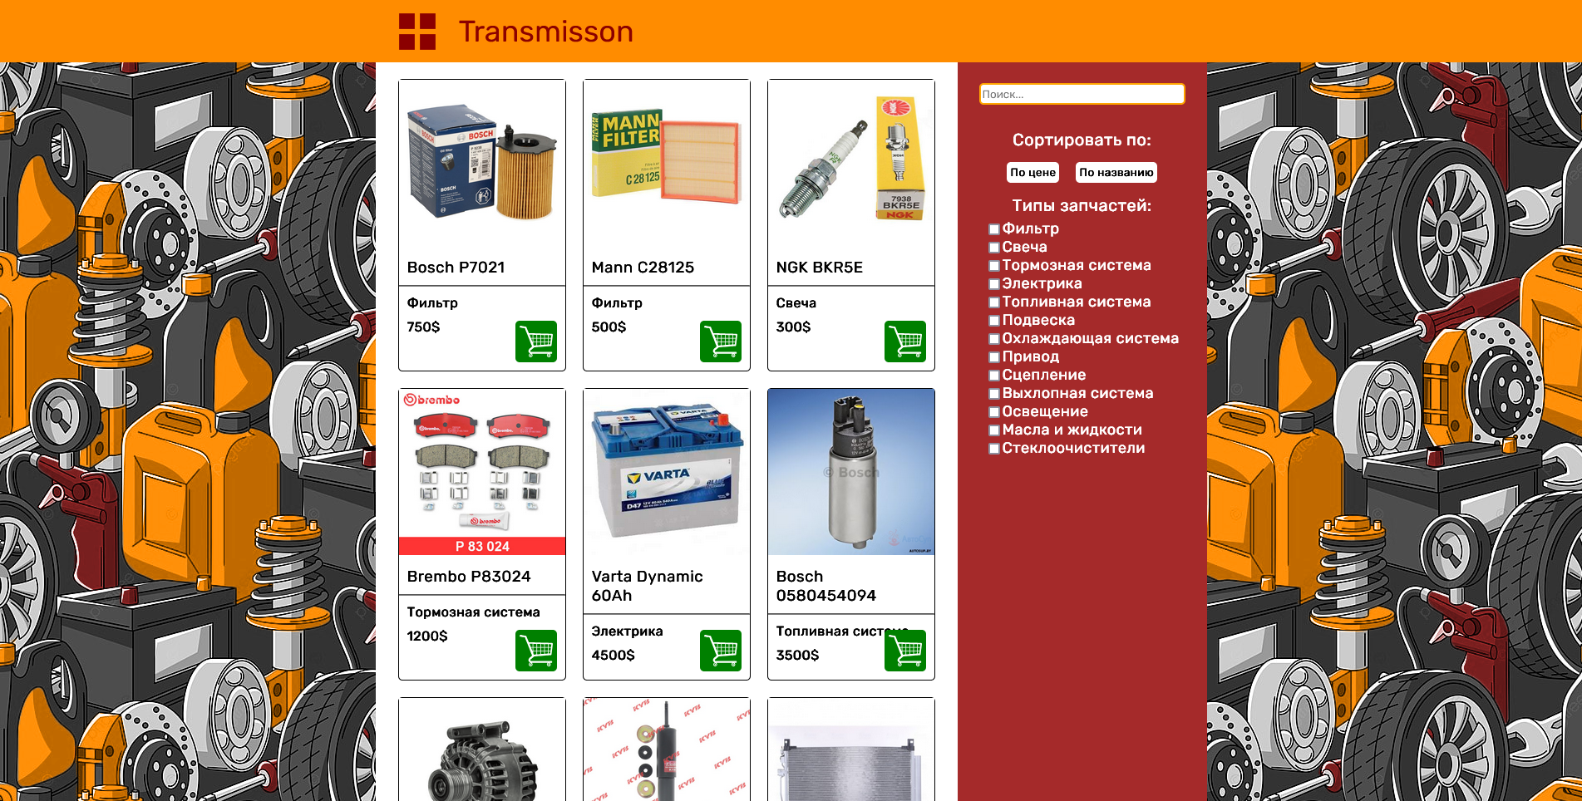

Рисунок 4.2 – Каталог интернет-магазина

При нажатии на миниатюру товара, пользователь попадает на страницу товара, где подробное расписаны его характеристики (его цена, тип, описание). На этой же странице предлагает добавить товар в корзину.

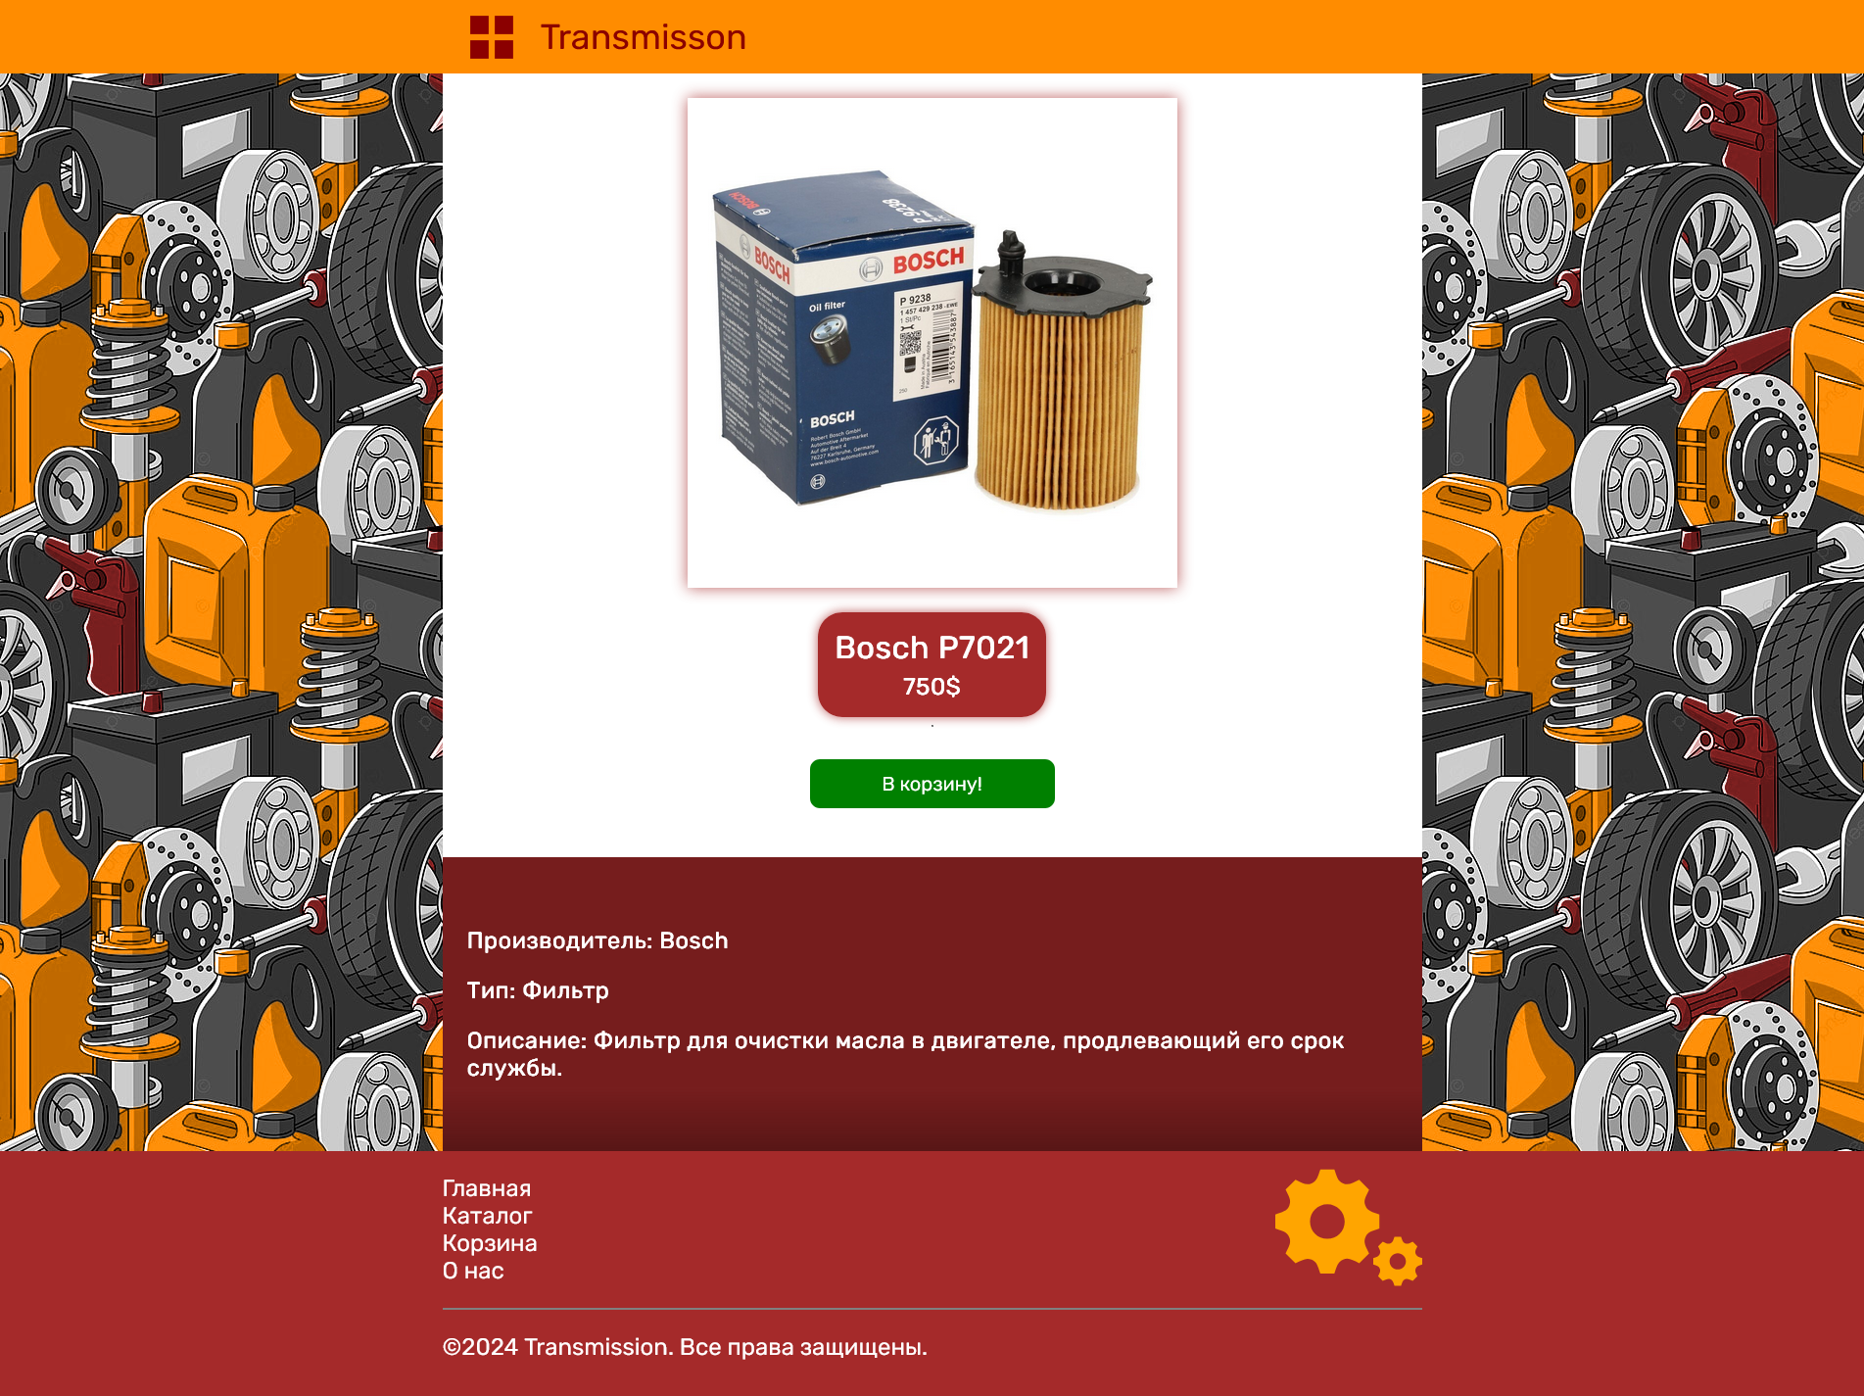

Рисунок 4.3 – Страница товара

Когда пользователь переходить на страницу корзины, он может удалить товары, которые он передумал покупать, просмотреть суммарную стоимость товаров в сумме, и оформить заказ путем заполнения формы, требующей данные банковской карточки.

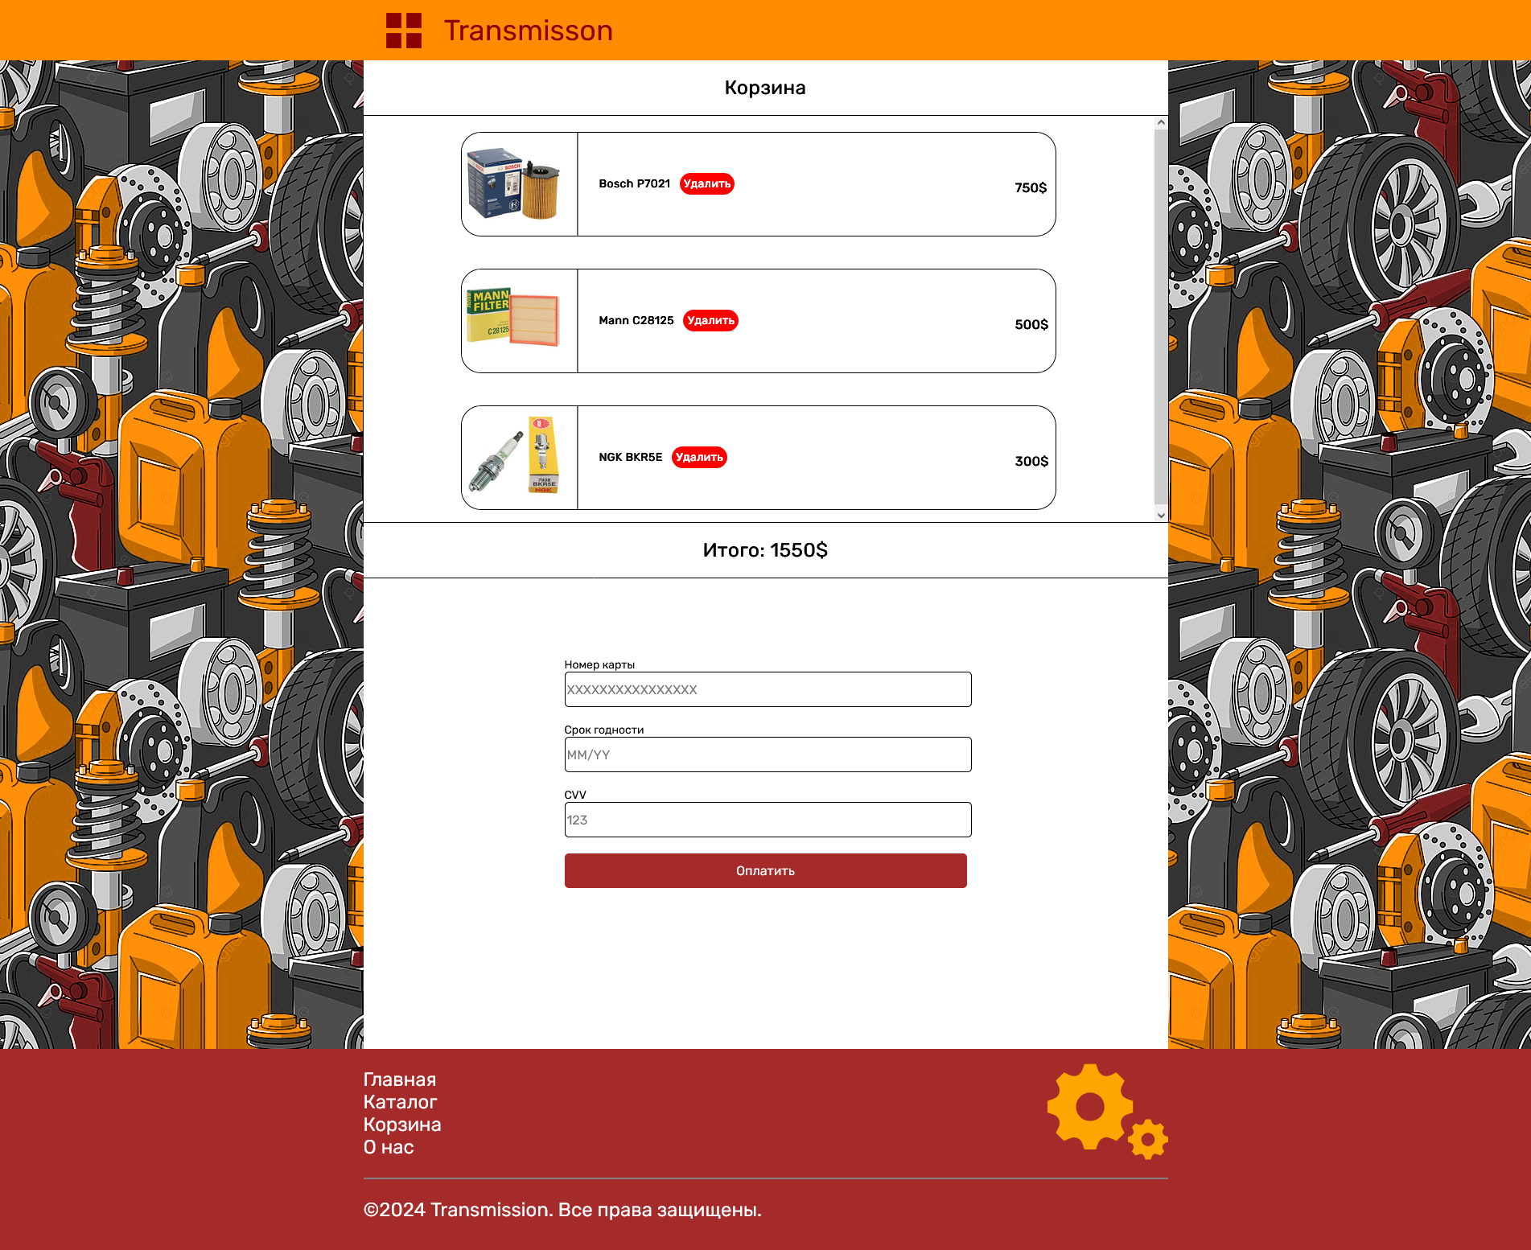

Рисунок 4.4 – Страница корзины

И наконец, пользователь может ознакомиться с страницей «О нас», где будет подробно написана информация о интернет-магазине.

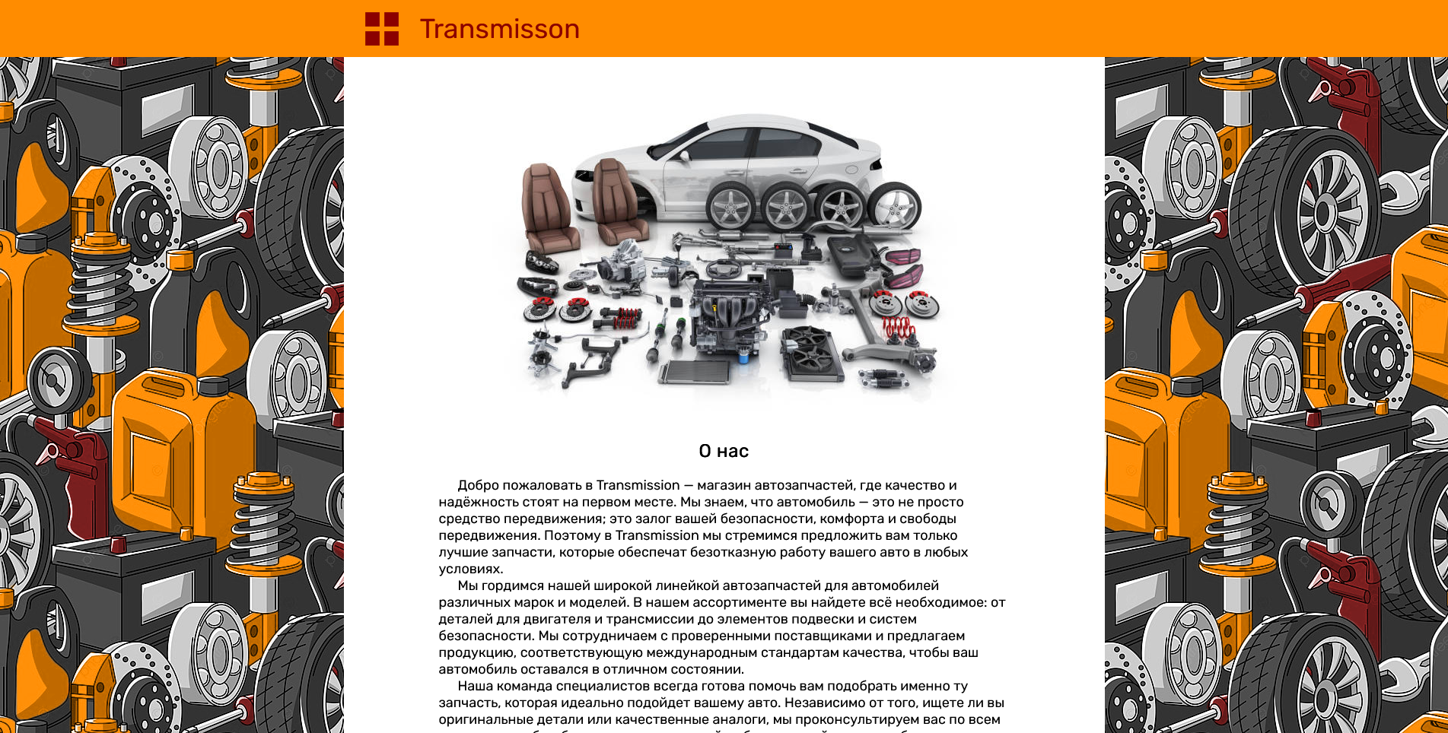

Рисунок 4.5 – Страница «О нас»

4.2 Диаграмма вариантов использования веб-приложения

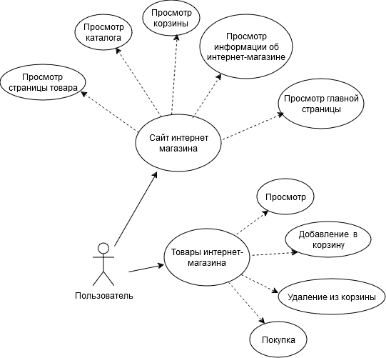

Рисунок 4.6 – Диаграмма вариантов использования интернет-магазина

Диаграмма вариантов использования наглядно демонстрирует взаимодействие пользователя с функциональными возможностями приложения. На ней представлен ключевой актер: Пользователь. Он представляет собой посетителя сайта, который обладает своим набором действий. К основным действиям Пользователя относятся:

* Просмотр главной страницы: начальная точка взаимодействия с сайтом, где пользователь может ознакомиться с основной информацией и перейти к интересующим разделам.
* Просмотр информации об интернет-магазине: пользователь может получить сведения о компании, её миссии и контактных данных.
* Просмотр каталога: предоставляет доступ к ассортименту автозапчастей, который можно фильтровать по категориям или характеристикам.
* Просмотр страницы товара: позволяет изучить подробное описание конкретной автозапчасти, включая её характеристики, фото и цену.
* Добавление товара в корзину: при выборе подходящего товара пользователь может добавить его в корзину для последующего оформления заказа.
* Просмотр корзины: в этом разделе пользователь видит список добавленных товаров, их стоимость и может управлять содержимым (например, изменять количество или удалять товары).
* Удаление из корзины: функция для удаления ненужных товаров перед оформлением покупки.
* Покупка: завершение процесса, при котором пользователь оформляет заказ на выбранные товары.

Диаграмма подчёркивает простоту и интуитивность использования интернет-магазина. Все действия связаны логической последовательностью, что делает процесс выбора и покупки автозапчастей удобным для пользователя. В результате система предоставляет функциональность, необходимую для комфортного взаимодействия, независимо от уровня технической подготовки клиента.

4.3 Тестирование ПП

Кроссбраузерность – это свойство веб-страницы корректно отображаться и функционировать во всех популярных браузерах, без сбоев, ошибок в верстке и с одинаково читаемым контентом.

Для проверки реализованной кроссбраузерности веб-приложения были протестированы два браузера, работающие на различных движках рендеринга: Chromium и Mozilla Firefox. На рисунках 4.7 и 4.8 продемонстрированы примеры корректного отображения и функционирования сайта в этих браузерах.



Рисунок 4.7 – Работа в браузере Firefox



Рисунок 4.8 – Работа в браузере Chrome

4.4 Вывод

В этом разделе подробно представлено руководство по использованию веб-приложения, которое помогает пользователям лучше понять функционал и возможности интернет-магазина автозапчастей. Были рассмотрены основные шаги и действия, необходимые для комфортного взаимодействия с сайтом, что позволяет пользователям легко освоить работу с приложением, независимо от их уровня технической подготовки.

В рамках этого этапа разработки проведено всестороннее тестирование приложения на совместимость с различными браузерами. Для проверки были использованы наиболее популярные современные браузеры, такие как Google Chrome, Mozilla Firefox. Результаты тестирования подтвердили стабильную и корректную работу сайта, что полностью соответствует требованиям кроссбраузерности. Это гарантирует, что все пользователи, смогут без затруднений взаимодействовать с веб-приложением.

Для лучшего понимания возможностей платформы была представлена диаграмма вариантов использования, визуализирующая действия, доступные пользователям. Диаграмма отражает функционал пользователя. Пользователи могут просматривать каталог автозапчастей, информацию о товарах, добавлять товары в корзину, управлять содержимым корзины и оформлять покупки. Этот графический инструмент наглядно демонстрирует, как пользователи взаимодействуют с системой, подчёркивая различия в доступных функциях в зависимости от их статуса.

Заключение

Целью данной курсовой работы было создание одностраничного веб-приложения на тему «Интернет-магазин автозапчастей».

В рамках проекта был проведён анализ существующих решений, что позволило выявить ключевые тренды в дизайне и функционале современных веб-приложений. На этапе формирования технического задания были детально продуманы основные страницы сайта и их содержание.

Для разработки приложения был выбран современный набор инструментов, обеспечивающий эффективную реализацию поставленных задач. В ходе проектирования была разработана структура приложения, а также представлены примеры реализации некоторых функций. Особое внимание уделялось созданию пользовательского интерфейса и фирменного логотипа, что придало веб-сайту уникальный стиль и повысило его узнаваемость.

Пользователям было предоставлено руководство по использованию интернет-магазина, чтобы сделать процесс работы с сайтом максимально удобным. На этапе тестирования было подтверждено, что приложение корректно работает во всех популярных браузерах, что гарантирует его кроссбраузерность.

В процессе разработки использовались передовые технологии, такие как Redux Toolkit, что позволило выйти за рамки базовых требований курса и внедрить современные подходы к веб-разработке.

В результате был создан кроссбраузерный интернет-магазин автозапчастей, включающий уникальные элементы интерфейса и высокую функциональность. Приложение демонстрирует надёжность, и интегрирует современные технологии для обеспечения удобства пользователей.

Список использованных литературных источников

1. Сайт detail.by [Электронный ресурс]. Режим доступа: <https://detali.by/>– Дата доступа: 10.09.2024
2. Сайт autoostrov.by [Электронный ресурс]. Режим доступа: [https://autoostrov.by/](https://autoostrov.by/%20) – Дата доступа: 10.09.2024
3. Документация HTML5 [Электронный ресурс]. Режим доступа: [https://metanit.com/web/html5/](https://metanit.com/web/html5/%20) – Дата доступа: 6.10.2024
4. Документация CSS3[Электронный ресурс]. Режим доступа: [https://htmlbook.ru/css](https://htmlbook.ru/css%20) – Дата доступа: 10.10.2024
5. Документация React [Электронный ресурс]. Режим доступа: [https://ru.legacy.reactjs.org/docs/getting-started.html](https://ru.legacy.reactjs.org/docs/getting-started.html%20) – Дата доступа: 15.11.2024
6. Документация Redux [Электронный ресурс]. Режим доступа: [https://ru.react-redux.js.org/introduction/getting-started/](https://ru.react-redux.js.org/introduction/getting-started/%20) – Дата доступа: 20.11.2024

5 Приложения

import React from "react";

import ReactDOM from "react-dom/client";

import "./index.css";

import store from "./slices/store";

import App from "./App";

import reportWebVitals from "./reportWebVitals";

import { Provider } from "react-redux";

const root = ReactDOM.createRoot(document.getElementById("root"));

root.render(

  <Provider store={store}>

    <React.StrictMode>

      <App />

    </React.StrictMode>

  </Provider>

);

reportWebVitals();

Листинг index.js

import "./App.css";

import { Header } from "./header/Header";

import { Footer } from "./footer/Footer";

import { Main } from "./main/Main";

import { Catalog } from "./catalog/Catalog";

import { Aboutus } from "./aboutus/Aboutus";

import { Cart } from "./catalog/Cart";

import { Product } from "./catalog/Product";

import { BrowserRouter as Router, Routes, Route } from "react-router-dom";

function App() {

  return (

    <div className="main">

      <Router>

        <Header />

        <div class="mainContent">

          <Routes>

            <Route path="/" element={<Main />} />

            <Route path="/catalog" element={<Catalog />} />

            <Route path="/aboutus" element={<Aboutus />} />

            <Route path="/cart" element={<Cart />} />

            <Route path="/product" element={<Product />} />

          </Routes>

        </div>

        <Footer />

      </Router>

    </div>

  );

}

export default App;

Листинг App.js

import { Link } from "react-router-dom";

import { MySlider } from "../slider/Slider";

import "./Main.css";

export const Main = () => {

  return (

    <div className="mainPage">

      <MySlider />

      <div className="mainDesc">

        <p>

          Добро пожаловать на Transmission!

          <br /> Мы предлагаем только самые <span>лучшие</span> детали!

        </p>

        <p>

          Загляни в наш <Link to="/catalog">каталог</Link>, и убедись в этом

          сам!

        </p>

      </div>

    </div>

  );

};

Листинг Main.jsx

import Slider from "react-slick";

import "slick-carousel/slick/slick.css";

import "slick-carousel/slick/slick-theme.css";

import "./Slider.css";

export const MySlider = () => {

  const slides = [

    {

      id: 1,

      image: require("./slide_1.jpg"),

    },

    {

      id: 2,

      image: require("./slide_2.jpg"),

    },

    {

      id: 3,

      image: require("./slide_3.jpg"),

    },

  ];

  const settings = {

    dots: true,

    infinite: true,

    speed: 500,

    autoplay: true,

    autoplaySpeed: 7000,

    slidesToShow: 1,

    slidesToScroll: 1,

  };

  return (

    <Slider {...settings}>

      {slides.map((slide) => {

        return (

          <div className="item" key={slide.id}>

            <div

              class="itemImage"

              style={{

                width: "100%",

                backgroundImage: "url(" + slide.image + ")",

                backgroundSize: "cover",

              }}

            >

              <div className="text"></div>

            </div>

          </div>

        );

      })}

    </Slider>

  );

};

Листинг Slider.jsx

import "./Catalog.css";

import { CatalogList } from "./CatalogList";

import { useDispatch, useSelector } from "react-redux";

import { useEffect, useState } from "react";

import {

  setSorted,

  sortListByName,

  sortList,

  sortSearch,

  sortListByType,

} from "../slices/listsSlice";

export const Catalog = () => {

  const [filters, setFilters] = useState(false);

  const [page, setPage] = useState(1);

  const catalog = useSelector((state) => state.catalog.catalog);

  const sorted = useSelector((state) => state.sorted.sorted);

  const dispatch = useDispatch();

  useEffect(() => {

    dispatch(setSorted(catalog));

  }, [dispatch, catalog]);

  const uniqueProps = [...new Set(catalog.map((item) => item.type))];

  return (

    <div className="catalogPage">

      <CatalogList sortList={sorted} page={page} />

      <div

        className="catalogFilters"

        id={`${filters ? "filter_up" : "filter_down"}`}

      >

        <input

          onChange={(e) => {

            dispatch(sortSearch(e.target.value));

            setPage(1);

          }}

          id="search"

          placeholder="Поиск..."

        />

        <div id="sorters">

          <p>Сортировать по: </p>

          <button

            onClick={() => {

              dispatch(sortList());

            }}

          >

            По цене

          </button>

          <button

            onClick={() => {

              dispatch(sortListByName());

            }}

          >

            По названию

          </button>

        </div>

        <div id="filters">

          <p>Типы запчастей: </p>

          {uniqueProps.map((elem) => {

            return (

              <div className="filter">

                <input

                  onChange={() => {

                    dispatch(sortListByType(elem));

                  }}

                  type="checkbox"

                />

                <label>{elem}</label>

              </div>

            );

          })}

        </div>

      </div>

      <div

        className="filterButton"

        onClick={() => {

          setFilters(!filters);

        }}

      >

        Фильтры⠀⠀

      </div>

    </div>

  );

};

Листинг Catalog.jsx

import { useState, useEffect } from "react";

import { Link } from "react-router-dom";

import "./Catalog.css";

import { useDispatch, useSelector } from "react-redux";

import { addCart, delCart } from "../slices/listsSlice";

export const CatalogList = ({ sortList }) => {

  const [page, setPage] = useState(1);

  const [itemsPerPage, setItemsPerPage] = useState(

    window.innerWidth > 1000 ? 9 : 3

  );

  useEffect(() => {

    setPage(1);

  }, [sortList, setPage]);

  useEffect(() => {

    const handleResize = () => {

      setItemsPerPage(window.innerWidth > 1000 ? 9 : 3);

      setPage(1);

    };

    window.addEventListener("resize", handleResize);

    return () => window.removeEventListener("resize", handleResize);

  }, []);

  const totalPages = Math.ceil(sortList.length / itemsPerPage);

  const startIndex = (page - 1) * itemsPerPage;

  const endIndex = page * itemsPerPage;

  const paginatedList = sortList.slice(startIndex, endIndex);

  const cart = useSelector((state) => state.cart.cart);

  const dispatch = useDispatch();

  const handlePrevious = () => setPage((prev) => Math.max(prev - 1, 1));

  const handleNext = () => setPage((prev) => Math.min(prev + 1, totalPages));

  return (

    <div>

      <div className="catalogGoods">

        {paginatedList.length > 0 ? (

          paginatedList.map((elem) => (

            <div className="catalogGood" key={elem.id}>

              <Link to={`/product?name=${elem.title}`}>

                <img alt="good" src={require(`${elem.imageUrl}`)} />

              </Link>

              <h3>{elem.title}</h3>

              <hr />

              <h4>{elem.type}</h4>

              <h4>{elem.price}$</h4>

              <div className="cartbutton">

                <svg

                  onClick={(e) => {

                    if (e.target.className.baseVal === "incart") {

                      dispatch(delCart(elem.title));

                    } else {

                      dispatch(

                        addCart(

                          paginatedList.filter(

                            (obj) => obj.title === elem.title

                          )

                        )

                      );

                    }

                  }}

                  className={

                    cart.some((obj) => obj.title === elem.title)

                      ? "incart"

                      : "cart"

                  }

                  id="svgcart "

                  xmlns="http://www.w3.org/2000/svg"

                  width="40px"

                  height="40px"

                  version="1.0"

                  viewBox="0 0 1280.000000 1211.000000"

                  preserveAspectRatio="xMidYMid meet"

                >

                  <script xmlns="" id="eppiocemhmnlbhjplcgkofciiegomcon" />

                  <script xmlns="" />

                  <script xmlns="" />

                  <g

                    transform="translate(0.000000,1211.000000) scale(0.100000,-0.100000)"

                    stroke="none"

                  >

                    <path d=... />

                    <path d="M4203 934 c-158 -56 -201 -280 -74 -387 146 -122 371 -35 388 150 16 171 -149 295 -314 237z" />

                    <path d="M11164 933 c-52 -23 -73 -39 -106 -83 -83 -110 -42 -271 83 -334 157 -78 339 29 339 199 0 54 -28 125 -63 163 -57 62 -176 87 -253 55z" />

                  </g>

                </svg>

              </div>

            </div>

          ))

        ) : (

          <div>Не найдено</div>

        )}

      </div>

      <div className="catalogPagination">

        <button onClick={handlePrevious} disabled={page === 1}>

          {"<"}

        </button>

        <span>

          {" "}

          Страница {page} из {totalPages}{" "}

        </span>

        <button onClick={handleNext} disabled={page === totalPages}>

          {">"}

        </button>

      </div>

    </div>

  );

};

Листинг CatalogList.jsx

import { useSelector, useDispatch } from "react-redux";

import "./Product.css";

import { delCart, addCart } from "../slices/listsSlice";

import { useLocation } from "react-router";

export const Product = () => {

  const location = useLocation();

  const dispatch = useDispatch();

  const searchParams = new URLSearchParams(location.search);

  const list = useSelector((state) => state.catalog.catalog);

  const cart = useSelector((state) => state.cart.cart);

  const filtered = list.filter(

    (elem) => elem.title === searchParams.get("name")

  );

  return (

    <div className="productPage">

      <img alt="good" src={require(`${filtered[0].imageUrl}`)} />

      <div className="productTitle">

        <h1>{filtered[0].title}</h1>

        <h2>{filtered[0].price}$</h2>

      </div>

      <hr />

      <button

        onClick={(e) => {

          console.log(e);

          console.log(e.target.innerHTML);

          if (e.target.innerHTML === "В корзине") {

            dispatch(delCart(filtered[0].title));

          } else {

            dispatch(

              addCart(list.filter((obj) => obj.title === filtered[0].title))

            );

          }

        }}

      >

        {cart.some((obj) => obj.title === filtered[0].title)

          ? "В корзине"

          : "В корзину!"}

      </button>

      <div className="productDesc">

        <div className="productAdvanced">

          <h3>Производитель: {filtered[0].manufacturer}</h3>

          <h3>Тип: {filtered[0].type}</h3>

          <h3>Описание: {filtered[0].desc}</h3>

        </div>

        <div className="productGrad"></div>

      </div>

    </div>

  );

};

Листинг Product.jsx

import React from "react";

import { useForm } from "react-hook-form";

import { useDispatch, useSelector } from "react-redux";

import "./Cart.css";

import { delCart, truncateCart } from "../slices/listsSlice";

import { useNavigate } from "react-router";

export const Cart = () => {

  const {

    register,

    handleSubmit,

    reset,

    formState: { errors },

  } = useForm();

  const cart = useSelector((elem) => elem.cart.cart);

  const dispatch = useDispatch();

  const navigate = useNavigate();

  const onSubmit = (data) => {

    if (cartsum <= 0) {

      alert("Ваша корзина пуста!");

    } else {

      dispatch(truncateCart());

      alert("Спасибо за покупку!");

      reset();

    }

    navigate("/catalog");

  };

  const CartSum = () => {

    let cartsum = 0;

    cart.map((elem) => {

      cartsum += parseFloat(elem.price);

      return null;

    });

    return cartsum;

  };

  const cartsum = CartSum();

  return (

    <div className="cartPage">

      <h2>Корзина</h2>

      <div className="cartItems">

        {cart.map((elem) => {

          return (

            <div className="cartItem">

              <img src={require(`${elem.imageUrl}`)} alt="Item" />

              <hr />

              <div className="cartContent">

                <h2>{elem.title}   <span id="delete" onClick={() => {dispatch(delCart(elem.title))}}>Удалить</span></h2>

                <h3>{elem.price}$</h3>

              </div>

            </div>

          );

        })}

      </div>

      <h2 id="total">Итого: {cartsum}$</h2>

      <div className="cartPay">

        <form onSubmit={handleSubmit(onSubmit)}>

          <label>

            Номер карты

            <input

              {...register("cardNumber", {

                required: "Введите номер карты",

                pattern: {

                  value: /^\d{16}$/,

                  message: "Номер карты должен состоять из 16 цифр",

                },

              })}

              type="text"

              placeholder="XXXXXXXXXXXXXXXX"

            />

            {errors.cardNumber && <p>{errors.cardNumber.message}</p>}

          </label>

          <br />

          <label>

            Срок годности

            <input

              {...register("expiryDate", {

                required: "Введите срок годности",

                pattern: {

                  value: /^(0[1-9]|1[0-2])\/\d{2}$/,

                  message: "Срок годности должен быть в формате MM/YY",

                },

              })}

              type="text"

              placeholder="MM/YY"

            />

            {errors.expiryDate && <p>{errors.expiryDate.message}</p>}

          </label>

          <br />

          <label>

            CVV

            <input

              {...register("cvv", {

                required: "Введите CVV",

                pattern: {

                  value: /^\d{3}$/,

                  message: "CVV должен состоять из 3 цифр",

                },

              })}

              type="password"

              placeholder="123"

            />

            {errors.cvv && <p>{errors.cvv.message}</p>}

          </label>

          <br />

          <button type="submit">Оплатить</button>

        </form>

      </div>

    </div>

  );

};

Листинг Cart.jsx

import "./aboutus.css";

import About from "./about.jpg";

export const Aboutus = () => {

  return (

    <div className="aboutPage">

      <div className="aboutContent">

        <img src={About} alt="about" />

        <h2>О нас</h2>

        <p>...

        </p>

        <p>...

        </p>

        <p>...

        </p>

        <p>...

        </p>

      </div>

    </div>

  );

};

Листинг Aboutus.jsx

import "./Footer.css";

import { Link } from "react-router-dom";

export const Footer = () => {

  return (

    <div className="footer">

      <div className="footerContent">

        <div className="footerDesc">

          <ul>

            <Link to="/">

              <li>Главная</li>

            </Link>

            <Link to="/catalog">

              <li>Каталог</li>

            </Link>

            <Link to="/cart">

              <li>Корзина</li>

            </Link>

            <Link to="/aboutus">

              <li>О нас</li>

            </Link>

          </ul>

          <svg

            xmlns="http://www.w3.org/2000/svg"

            width="150"

            height="150"

            viewBox="0 0 24 24"

          >

            <path d="... " />

          </svg>

        </div>

        <hr style={{ borderStyle: "solid", margin: 0 }} />

        <p>©2024 Transmission. Все права защищены.</p>

      </div>

    </div>

  );

};

Листинг Footer.jsx

import "./Header.css";

import { useState } from "react";

import { Link } from "react-router-dom";

export const Header = () => {

  const [isOpen, setIsOpen] = useState(false);

  const toggleSlider = () => {

    setIsOpen(!isOpen);

  };

  return (

    <div className="headerMain">

      <div className="header">

        <div className="headerBlock">

          <div

            className="headerMenu"

            onClick={toggleSlider}

            style={{ transform: `scale(${isOpen ? "1.25" : "1"})` }}

          >

            <svg

              fill="darkred"

              height="50px"

              width="50px"

              viewBox="0 0 16 16"

              xmlns="http://www.w3.org/2000/svg"

            >

              <g width="200px">

                <path d="M1 1H7V7H1V1Z" fill="darkred" />

                <path d="M9 1H15V7H9V1Z" fill="darkred" />

                <path d="M1 9H7V15H1V9Z" fill="darkred" />

                <path d="M9 9H15V15H9V9Z" fill="darkred" />

              </g>

            </svg>

          </div>

          <Link to="/">

            <div className="headerLogo">Transmisson</div>

          </Link>

          <div className={`headerSlide ${isOpen ? "open" : ""}`}>

            <Link to="/" onClick={toggleSlider}>

              <div className="headerSlideButton">Главная</div>

            </Link>

            <Link to="/catalog" onClick={toggleSlider}>

              <div className="headerSlideButton">Каталог</div>

            </Link>

            <Link to="/cart" onClick={toggleSlider}>

              <div className="headerSlideButton">Корзина</div>

            </Link>

            <Link to="/aboutus" onClick={toggleSlider}>

              <div

                className="headerSlideButton"

                id="lastelem"

                style={{ borderBottom: "none" }}

              >

                О нас

              </div>

            </Link>

          </div>

        </div>

      </div>

    </div>

  );

};

Листинг Header.jsx

import { createSlice } from "@reduxjs/toolkit";

var json = require("../catalog.json");

let sortName = true;

let sortOrder = true;

const initialState = {

  catalog: json,

  sorted: [],

  cart: [],

  activeTypes: [],

};

const catalogSlice = createSlice({

  name: "catalog",

  initialState,

  reducers: {

    addList: (state, action) => {},

  },

});

const sortedSlice = createSlice({

  name: "sorted",

  initialState,

  reducers: {

    setSorted: (state, action) => {

      state.sorted = action.payload;

    },

    sortList: (state, action) => {

      if (sortOrder === true) {

        state.sorted.sort((a, b) => a.price - b.price);

        sortOrder = false;

      } else {

        state.sorted.sort((a, b) => b.price - a.price);

        sortOrder = true;

      }

    },

    sortListByName: (state, action) => {

      if (sortName === true) {

        state.sorted.sort((a, b) => {

          const nameA = a.title.toLowerCase();

          const nameB = b.title.toLowerCase();

          if (nameA < nameB) return -1;

          if (nameA > nameB) return 1;

          return 0;

        });

        sortName = false;

      } else {

        state.sorted.sort((a, b) => {

          const nameA = a.title.toLowerCase();

          const nameB = b.title.toLowerCase();

          if (nameA > nameB) return -1;

          if (nameA < nameB) return 1;

          return 0;

        });

        sortName = true;

      }

    },

    sortSearch: (state, action) => {

      const query = action.payload.toLowerCase();

      if (query.length > 0) {

        state.sorted = state.catalog.filter((elem) =>

          elem.title.toLowerCase().includes(query)

        );

      } else {

        state.sorted = state.catalog;

      }

    },

    sortListByType: (state, action) => {

      const type = action.payload;

      if (state.activeTypes.includes(type)) {

        state.activeTypes = state.activeTypes.filter((t) => t !== type);

      } else {

        state.activeTypes.push(type);

      }

      if (state.activeTypes.length === 0) {

        state.sorted = state.catalog;

      } else {

        state.sorted = state.catalog.filter((item) =>

          state.activeTypes.includes(item.type)

        );

      }

    },

  },

});

const cartSlice = createSlice({

  name: "cart",

  initialState,

  reducers: {

    addCart: (state, action) => {

      state.cart = [...state.cart, action.payload[0]];

    },

    delCart: (state, action) => {

      state.cart = state.cart.filter((elem) => elem.title !== action.payload);

    },

    truncateCart: (state, action) => {

      state.cart = [];

    },

  },

});

export const { addList } = catalogSlice.actions;

export const { addCart, delCart, truncateCart } = cartSlice.actions;

export const {

  setSorted,

  sortListByName,

  sortList,

  sortSearch,

  sortListByType,

} = sortedSlice.actions;

export const catalogReducer = catalogSlice.reducer;

export const cartReducer = cartSlice.reducer;

export const sortedReducer = sortedSlice.reducer;

Листинг listSlice.js

import { combineReducers } from "redux";

import { catalogReducer, cartReducer, sortedReducer } from "./listsSlice";

const rootReducer = combineReducers({

  catalog: catalogReducer,

  cart: cartReducer,

  sorted: sortedReducer,

});

export default rootReducer;

Листинг reducers.js

import { configureStore } from "@reduxjs/toolkit";

import rootReducer from "./reducers";

const store = configureStore({

  reducer: rootReducer,

});

export default store;

Листинг store.js